TRƯỜNG CAO ĐẲNG FPT POLYTECHNIC
CHUYÊN NGÀNH PHÁT TRIỂN PHẦN MỀM
BÁO CÁO DỰ ÁN TỐT NGHIỆP
XÂY DỰNG HỆ THỐNG QUẢN LÝ VÀ HỖ TRỢ LUYỆN TẬP GYM PRO
Giảng viên hướng dẫn: ........................................................
Sinh viên thực hiện: ............................................................
Mã sinh viên: ...................................................................
HÀ NỘI - 2026

DANH SÁCH THÀNH VIÊN
STT | Họ và tên | Mã sinh viên | Email
1 | ................................ | ................ | ................................

Sinh viên cam kết nội dung báo cáo phản ánh trung thực quá trình phân tích, thiết kế, phát triển và kiểm thử dự án; chịu trách nhiệm về tính chính xác và bản quyền của tài liệu.

GIẢNG VIÊN HƯỚNG DẪN
Họ và tên: ................................................................................................
Ý kiến nhận xét, đánh giá:
........................................................................................................................................
........................................................................................................................................
........................................................................................................................................
........................................................................................................................................
........................................................................................................................................
........................................................................................................................................
........................................................................................................................................
........................................................................................................................................
........................................................................................................................................
........................................................................................................................................
Giáo viên hướng dẫn
(Ký và ghi rõ họ tên)

LỜI CẢM ƠN
Em xin gửi lời cảm ơn chân thành đến giảng viên hướng dẫn và các thầy cô Trường Cao đẳng FPT Polytechnic đã cung cấp kiến thức, góp ý và tạo điều kiện để dự án GYM PRO được hoàn thiện. Em cũng cảm ơn bạn bè và người dùng thử đã hỗ trợ kiểm tra nghiệp vụ, giao diện và phản hồi trong quá trình phát triển.

MỤC LỤC
PHẦN 1: GIỚI THIỆU...................................................................1
1.1 Bối cảnh - hiện trạng............................................................1
1.2 Mục tiêu - phạm vi...............................................................3
1.2.1 Mục tiêu.......................................................................3
1.2.2 Phạm vi........................................................................4
1.3 Nguồn lực - kế hoạch.............................................................5
1.3.1 Nguồn lực......................................................................5
1.3.2 Kế hoạch thực hiện.............................................................6
PHẦN 2: PHÂN TÍCH....................................................................7
2.1 Yêu cầu người dùng...............................................................7
2.2 Trường hợp sử dụng...............................................................9
2.2.1 Danh sách tác nhân.............................................................9
2.2.2 Danh sách Use Case.............................................................10
2.3 Quan hệ thực thể.................................................................13
2.3.1 Danh sách thực thể.............................................................13
2.3.2 Các mối quan hệ................................................................14
2.3.3 ERD mức khái niệm..............................................................15
2.3.4 ERD mức logic..................................................................16
PHẦN 3: THIẾT KẾ.....................................................................17
3.1 Cơ sở dữ liệu....................................................................17
3.1.1 Chuẩn hóa......................................................................17
3.1.2 Danh sách bảng.................................................................18
3.2 Giao diện người dùng.............................................................20
3.2.1 Sơ đồ giao diện................................................................20
3.2.2 Giao diện phác thảo............................................................21
3.2.3 Danh sách giao diện............................................................22
PHẦN 4: THỰC THI.....................................................................24
4.1 Tổ chức mã nguồn.................................................................24
4.1.1 Sơ đồ tổ chức..................................................................24
4.1.2 Thư viện sử dụng...............................................................25
4.2 Đặc tả chức năng.................................................................27
4.2.1 Sinh giáo án...................................................................27
4.2.2 Check-in/check-out.............................................................29
4.2.3 Điều chỉnh từng bài............................................................31
4.2.4 Thanh toán và phân quyền.......................................................33
PHẦN 5: KIỂM THỬ.....................................................................35
5.1 Kế hoạch kiểm thử................................................................35
5.1.1 Tiêu chí cần đạt...............................................................35
5.1.2 Chiến lược triển khai..........................................................36
5.2 Thống kê kết quả.................................................................38
PHỤ LỤC A: ĐẶC TẢ USE CASE...........................................................40+
PHỤ LỤC B: ĐẶC TẢ BẢNG...............................................................50+
PHỤ LỤC C: API VÀ TEST CASE..........................................................60+

TÓM TẮT DỰ ÁN
GYM PRO là ứng dụng web hỗ trợ người tập xây dựng hồ sơ thể trạng, tạo giáo án theo mục tiêu, ghi nhận từng buổi tập và theo dõi tiến độ. Hệ thống không tích hợp AI; các quyết định được thực hiện bằng bộ quy tắc minh bạch dựa trên Fitness Score, mục tiêu, trình độ, nhóm cơ, chấn thương và cấu hình của quản trị viên.
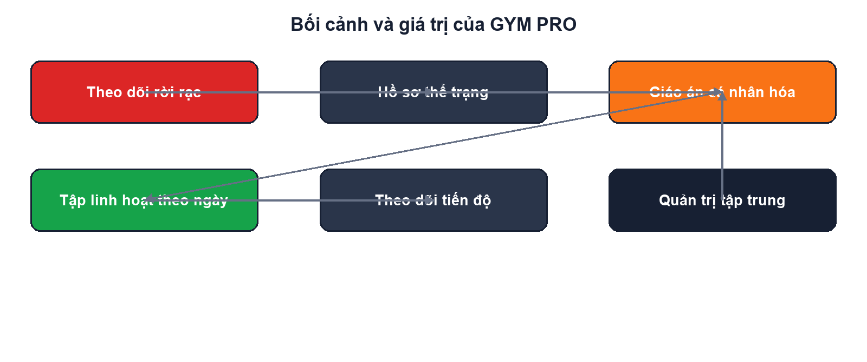
Hình 0.1. Tổng quan giá trị của hệ thống
Thành phần | Công nghệ
Frontend | Vue 3, Vite, Element Plus, Chart.js
Backend | Java 17, Spring Boot, Spring Security, JPA
Dữ liệu | H2 trong phát triển; hỗ trợ MySQL
Bảo mật | JWT, phân quyền USER / ADMIN

PHẦN 1: GIỚI THIỆU

1.1 Bối cảnh - hiện trạng
Người mới tập thường ghi chép rời rạc, chọn bài theo cảm tính và khó duy trì lịch. Phòng tập nhỏ cũng thiếu một công cụ thống nhất để quản lý giáo án, nội dung bài tập, gói thành viên và phản hồi.

Hình 1.1. Vấn đề và hướng giải quyết
- Dữ liệu thể trạng và lịch sử tập bị phân tán.
- Giáo án cố định khó phù hợp với chấn thương và thiết bị.
- Không có cơ chế điều chỉnh minh bạch theo mức hoàn thành từng bài.
- Admin khó đồng bộ danh mục nhóm cơ, lịch và bài tập.

1.2 Mục tiêu - phạm vi

1.2.1 Mục tiêu
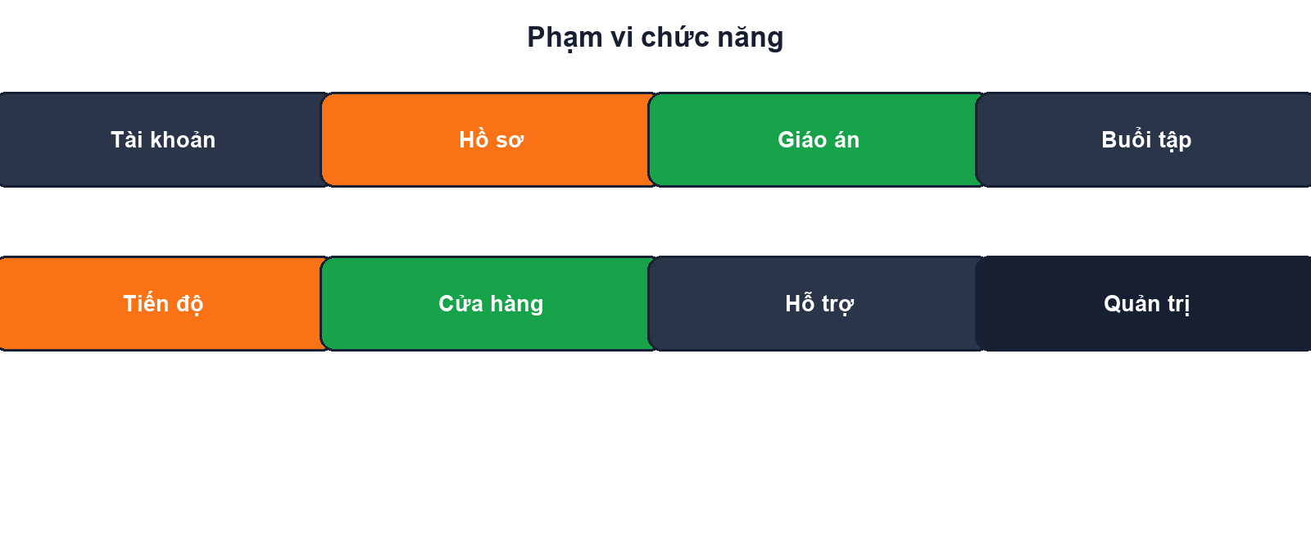
Hình 1.2. Phạm vi chức năng GYM PRO
Mục tiêu | Kết quả mong đợi
Cá nhân hóa | Giáo án phù hợp mục tiêu, trình độ và hồ sơ
An toàn | Loại bài xung đột nhóm cơ bị ảnh hưởng
Linh hoạt | User có thể tập vào ngày phù hợp
Minh bạch | Quy tắc sets/reps và điều chỉnh có thể giải thích
Quản trị | Danh mục và công thức được cấu hình tập trung

1.2.2 Phạm vi
- Web cho người tập và quản trị viên.
- Quản lý giáo án, buổi tập, tiến độ, thành viên, cửa hàng và hỗ trợ.
- Không đưa ra chẩn đoán hoặc quyết định y khoa.

1.3 Nguồn lực - kế hoạch

1.3.1 Nguồn lực
Nguồn lực phần mềm: Java 17, Spring Boot, Vue 3, H2/MySQL, Maven, Vite, Git và trình duyệt Chrome.

1.3.2 Kế hoạch thực hiện
Giai đoạn | Tuần | Sản phẩm
Khảo sát & yêu cầu | 1-2 | User story, phạm vi
Phân tích | 3-4 | Use case, ERD
Thiết kế | 5-6 | Kiến trúc, giao diện
Phát triển | 7-11 | Frontend, Backend, Database
Kiểm thử | 12-13 | Test case, sửa lỗi
Hoàn thiện | 14 | Báo cáo, demo

Kế hoạch được kiểm soát theo đầu ra của từng giai đoạn và cập nhật khi nghiệp vụ thay đổi.

PHẦN 2: PHÂN TÍCH

2.1 Yêu cầu người dùng
Tác nhân | Tôi muốn | Để
Khách | Đăng ký và đăng nhập | Sử dụng chức năng cá nhân
User | Cập nhật hồ sơ | Nhận giáo án phù hợp
User | Chọn mục tiêu và số buổi | Tạo lịch tập phù hợp
User | Check-in/check-out | Ghi nhận kết quả
User | Theo dõi tiến độ | Đánh giá hiệu quả
User | Mua gói/sản phẩm | Sử dụng dịch vụ
Admin | Quản lý bài tập | Kiểm soát nội dung
Admin | Cấu hình lịch và nhóm cơ | Loại bỏ dữ liệu fix cứng
Admin | Cấu hình điều chỉnh | Kiểm soát quy tắc giảm tải
Admin | Theo dõi user/doanh thu | Quản trị hệ thống

2.2 Trường hợp sử dụng

2.2.1 Danh sách tác nhân
Tác nhân | Mô tả
Guest | Khách chưa đăng nhập
User | Người tập có tài khoản
Admin | Quản trị viên hệ thống
Cổng thanh toán | Xác nhận giao dịch

2.2.2 Danh sách Use Case
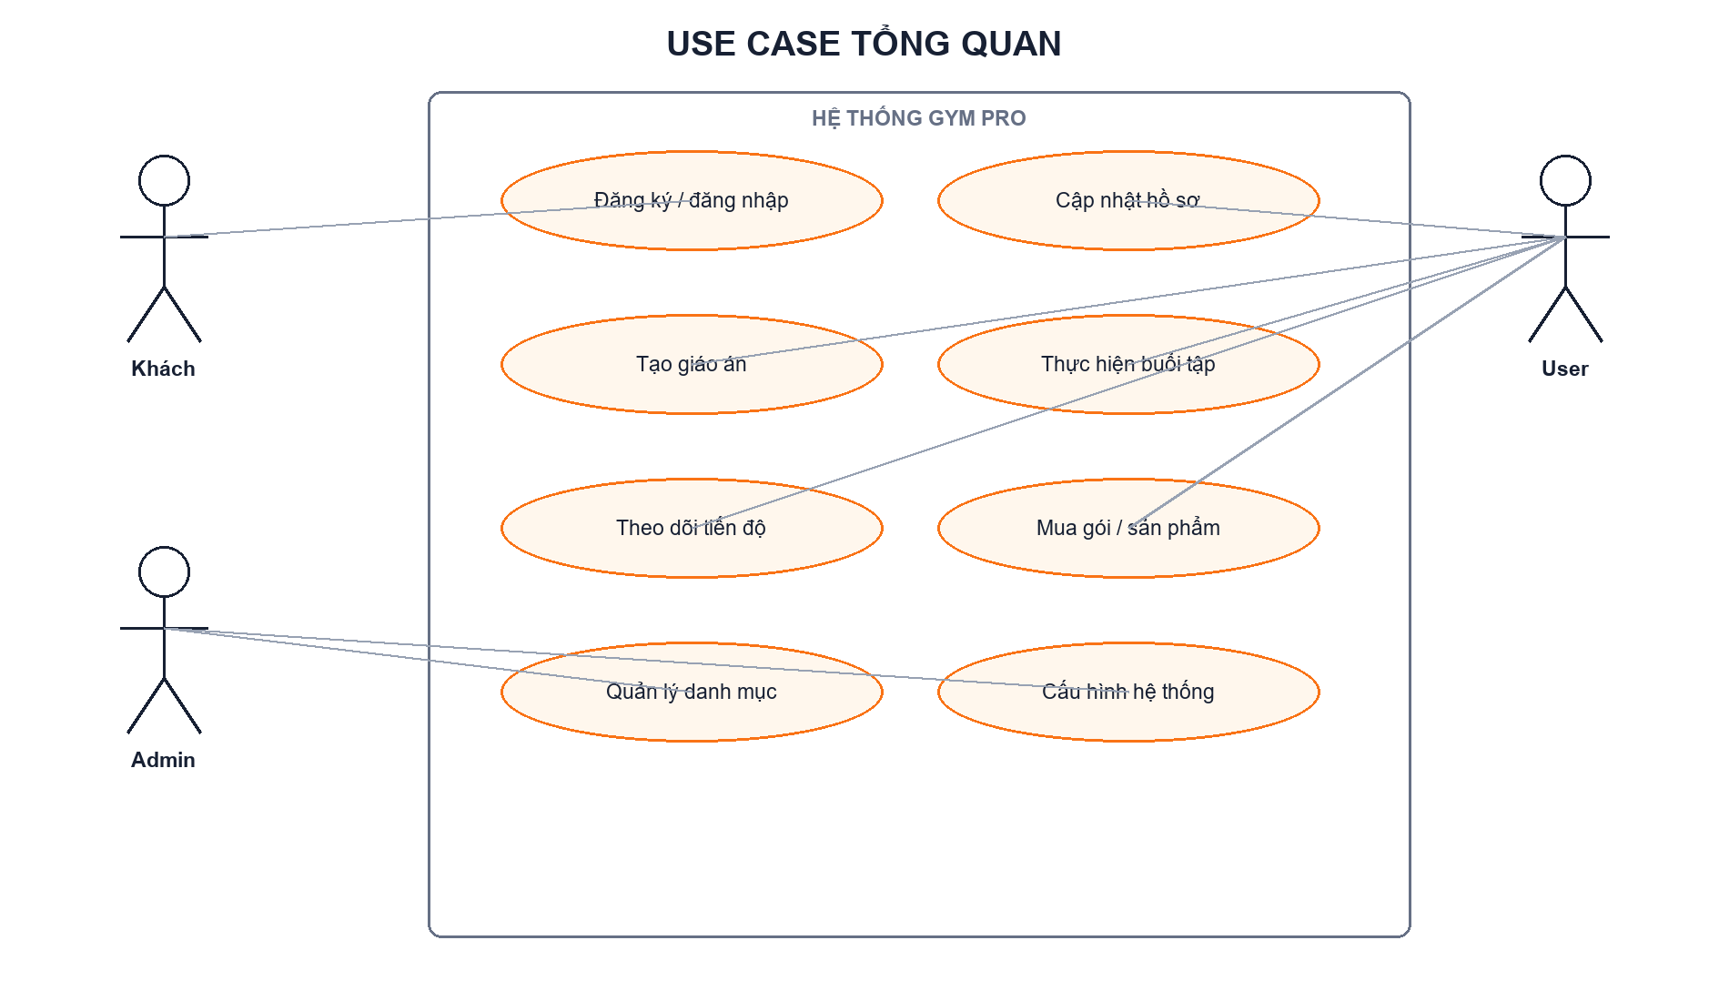
Hình 2.1. Use Case tổng quan
Mã | Use Case | Tác nhân
UC-01 | Đăng ký và đăng nhập | Khách
UC-02 | Cập nhật hồ sơ | User
UC-03 | Chọn mục tiêu và số buổi | User
UC-04 | Check-in/check-out | User
UC-05 | Theo dõi tiến độ | User
UC-06 | Mua gói/sản phẩm | User
UC-07 | Quản lý bài tập | Admin
UC-08 | Cấu hình lịch và nhóm cơ | Admin
UC-09 | Cấu hình điều chỉnh | Admin
UC-10 | Theo dõi user/doanh thu | Admin

2.2.3 Use Case người dùng
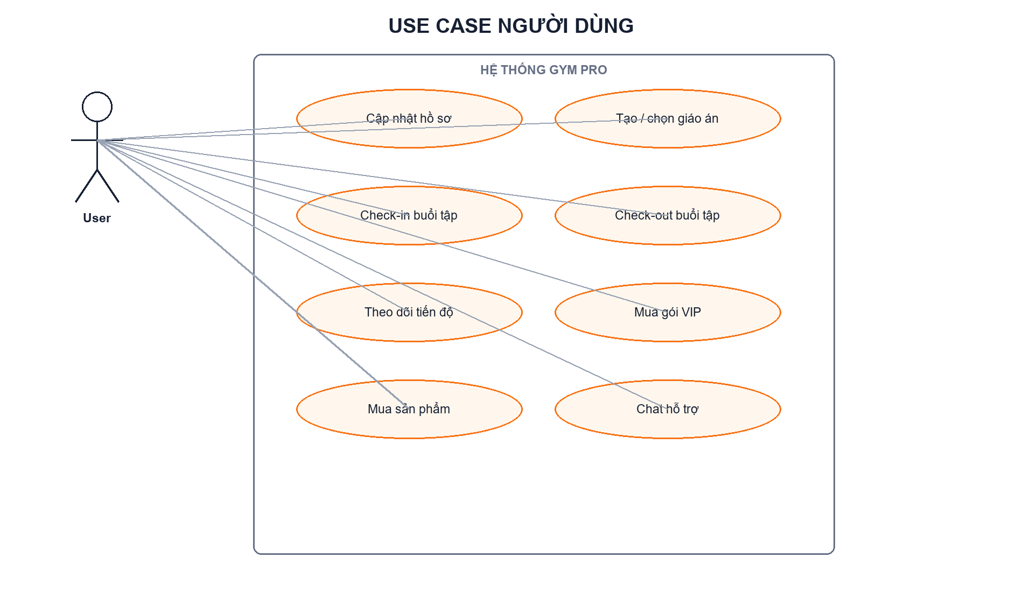
Hình 2.2. Use Case người dùng

2.2.4 Use Case quản trị viên
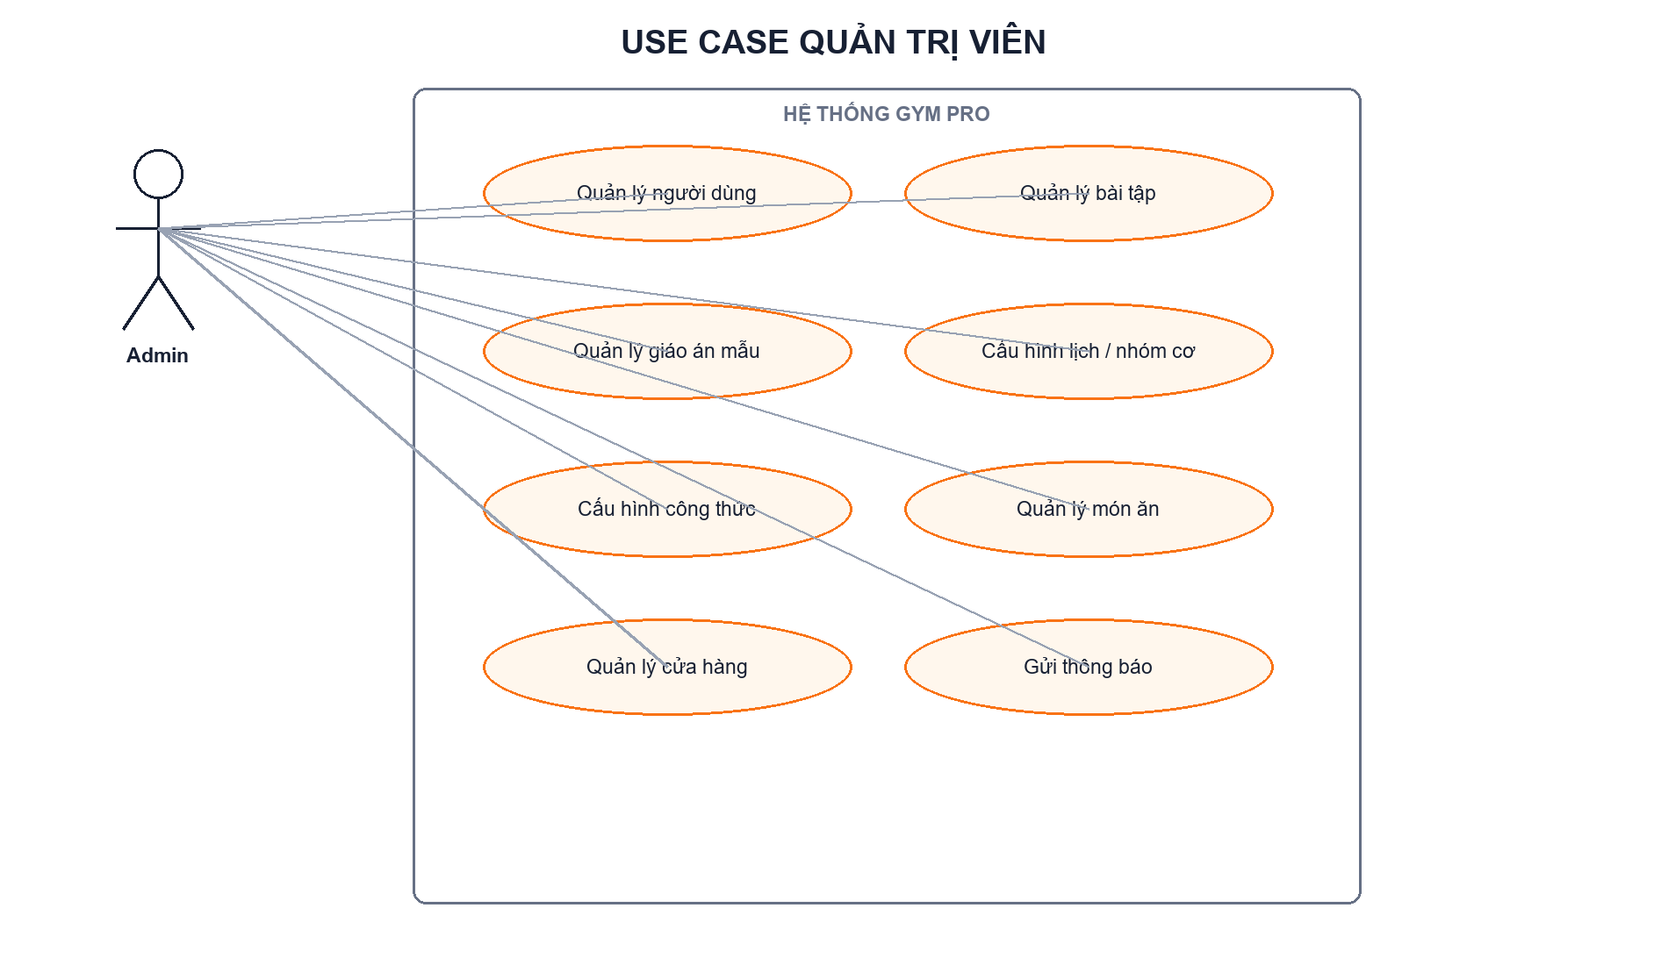
Hình 2.3. Use Case quản trị viên

2.3 Quan hệ thực thể

2.3.1 Danh sách thực thể
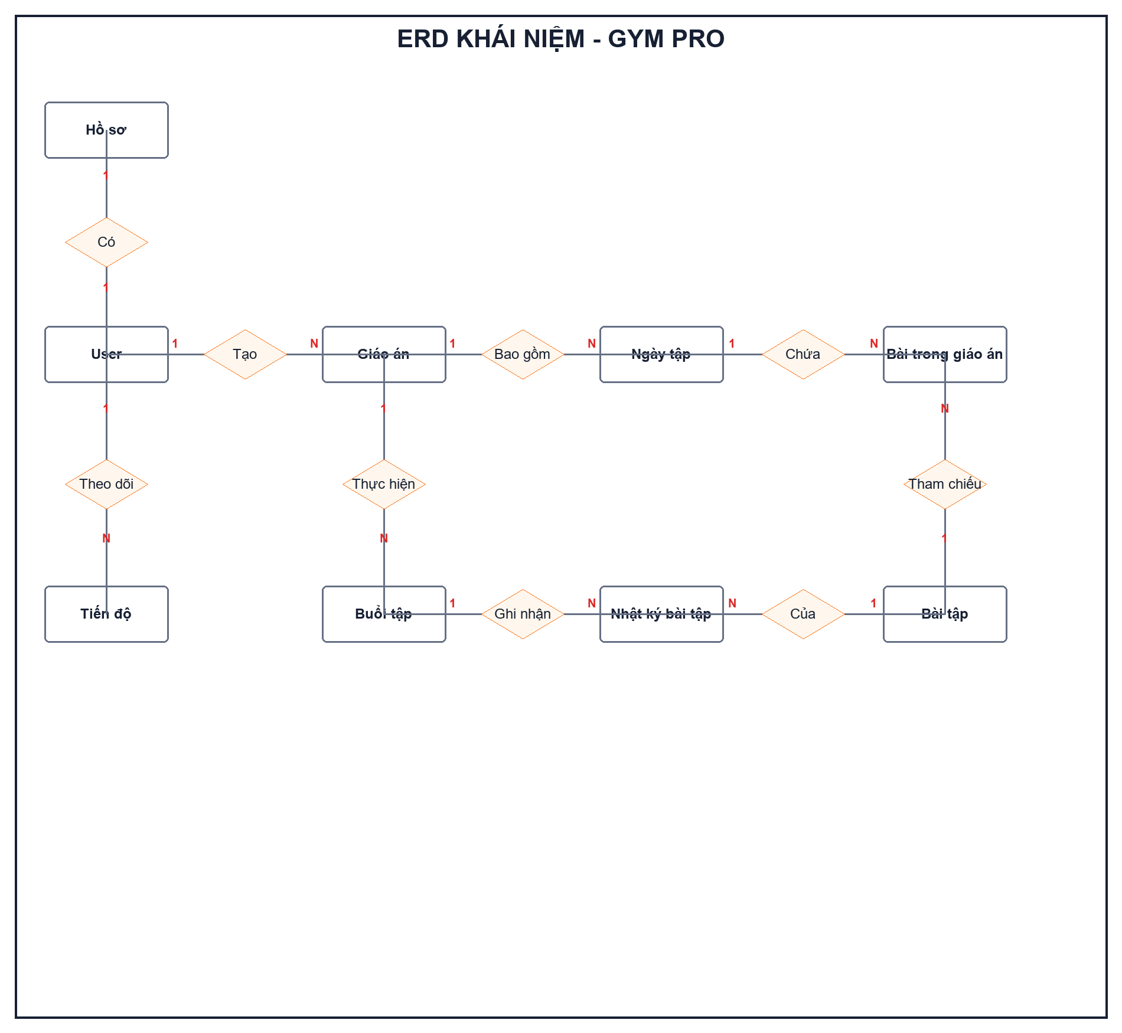
Hình 2.4. ERD mức khái niệm
Trung tâm dữ liệu là User. Mỗi user có một hồ sơ, nhiều giáo án, buổi tập, tiến độ và giao dịch. Giáo án được phân rã thành ngày tập và bài tập; kết quả thực tế được lưu riêng trong SessionExerciseLog.

2.3.2 Các mối quan hệ
Nhóm | Thực thể
1 | User, Role, UserProfile
2 | WorkoutPlan, WorkoutPlanDay, WorkoutPlanExercise
3 | Exercise, WorkoutSession, SessionExerciseLog
4 | ProgressTracking, EnduranceTest, WeeklyReview
5 | Membership, Invoice
6 | Food, ServiceRating
7 | Notification, ChatMessage
8 | SupportSession, SupportMessage
9 | SystemConfig, RecommendedScheduleConfig, MuscleSplitConfig, InjuryAreaOption

2.3.3 ERD mức khái niệm
ERD khái niệm thể hiện các nhóm dữ liệu và lực lượng chính mà chưa phụ thuộc kiểu dữ liệu vật lý.

2.3.4 ERD mức logic
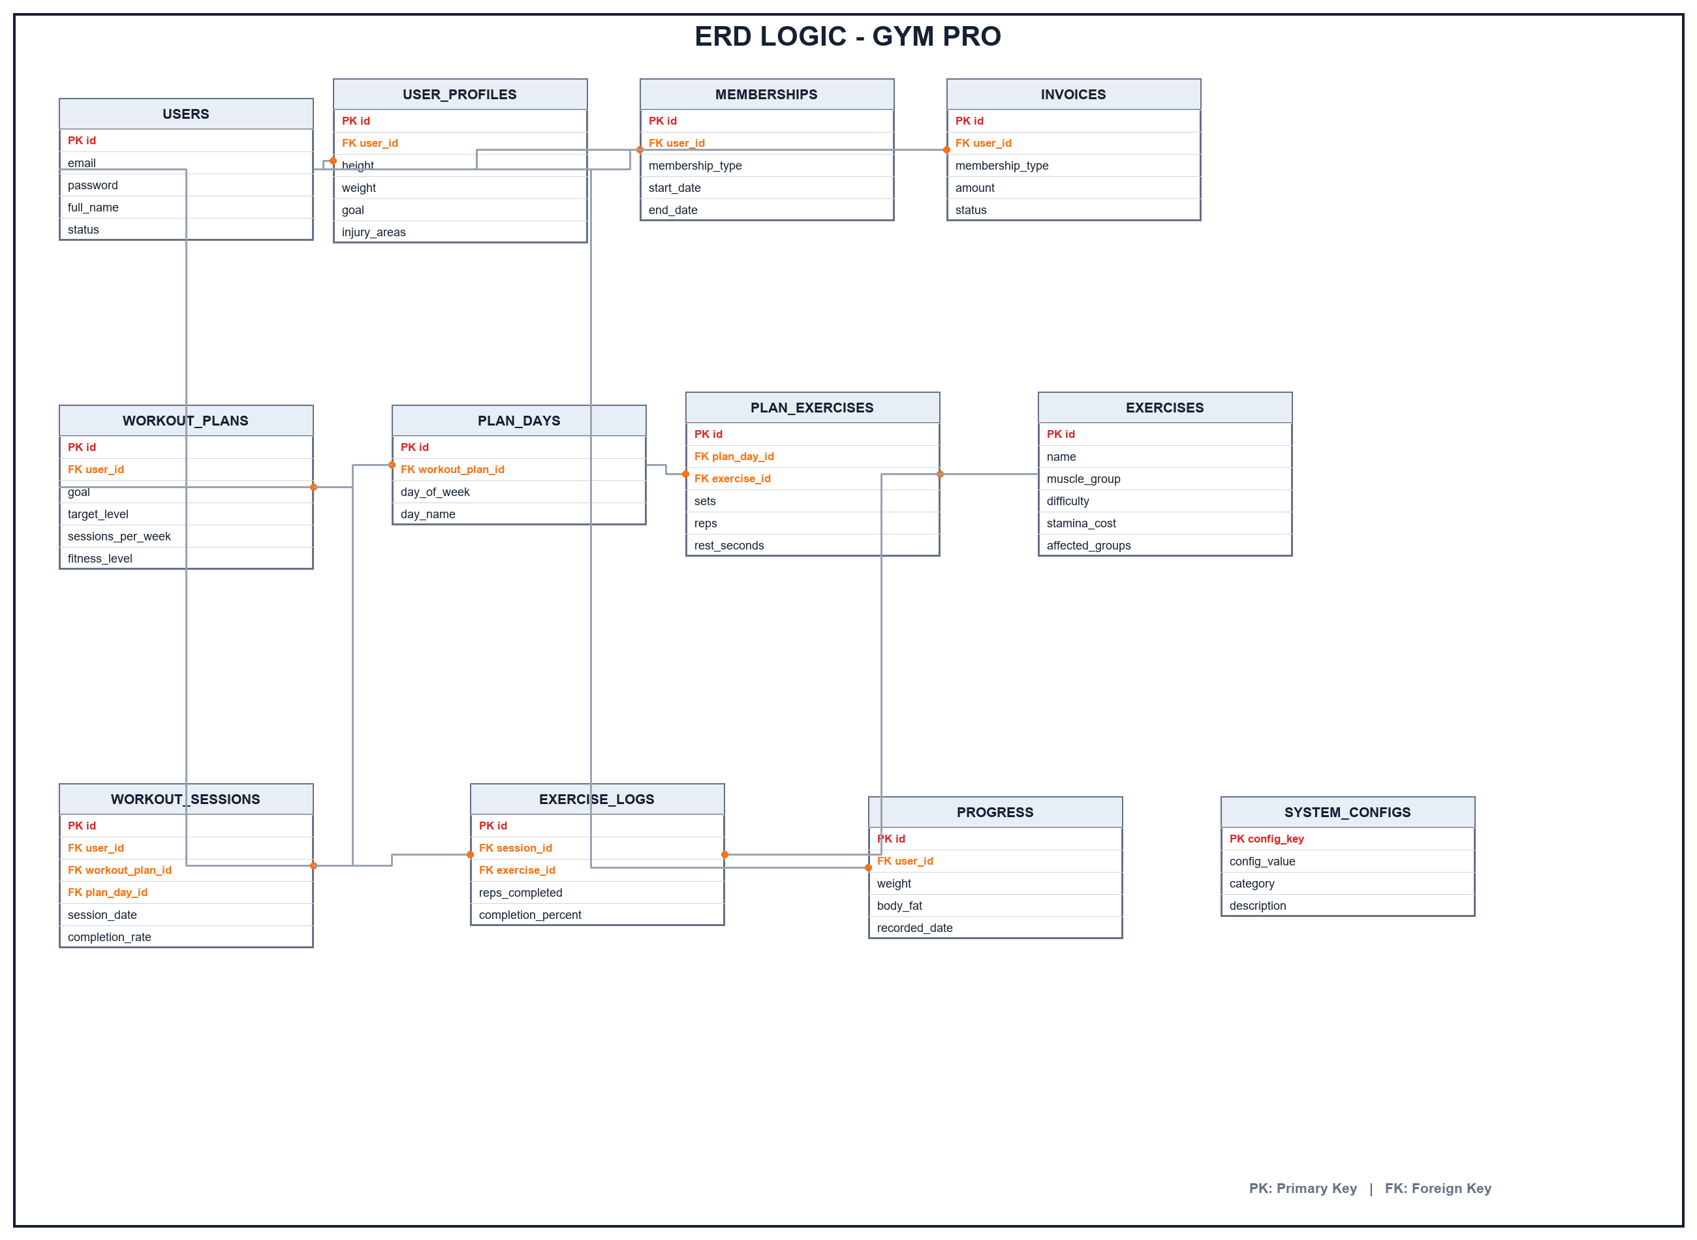
Hình 2.5. Sơ đồ quan hệ thực thể mức logic

PHẦN 3: THIẾT KẾ

3.1 Cơ sở dữ liệu

3.1.1 Chuẩn hóa
Cơ sở dữ liệu được chuẩn hóa theo hướng tách thông tin tài khoản, hồ sơ, kế hoạch và nhật ký thực tế. Các danh mục có thể cấu hình được lưu thành bảng thay vì fix cứng trên frontend.
- 1NF: thuộc tính lưu giá trị nguyên tử.
- 2NF: thuộc tính phụ thuộc đầy đủ vào khóa.
- 3NF: dữ liệu hồ sơ, giáo án và nhật ký được tách để tránh phụ thuộc bắc cầu.

Hình 3.1. Cấu trúc dữ liệu logic cốt lõi

3.1.2 Danh sách bảng
Quan hệ | Kiểu | Ý nghĩa
User - UserProfile | 1 - 1 | Thông tin thể trạng
User - WorkoutPlan | 1 - N | Lịch sử giáo án
WorkoutPlan - WorkoutPlanDay | 1 - N | Các buổi trong tuần
WorkoutPlanDay - WorkoutPlanExercise | 1 - N | Danh sách bài
WorkoutSession - SessionExerciseLog | 1 - N | Kết quả từng bài
Exercise - SessionExerciseLog | 1 - N | Lịch sử thực hiện bài

3.2 Giao diện người dùng

3.2.1 Sơ đồ giao diện
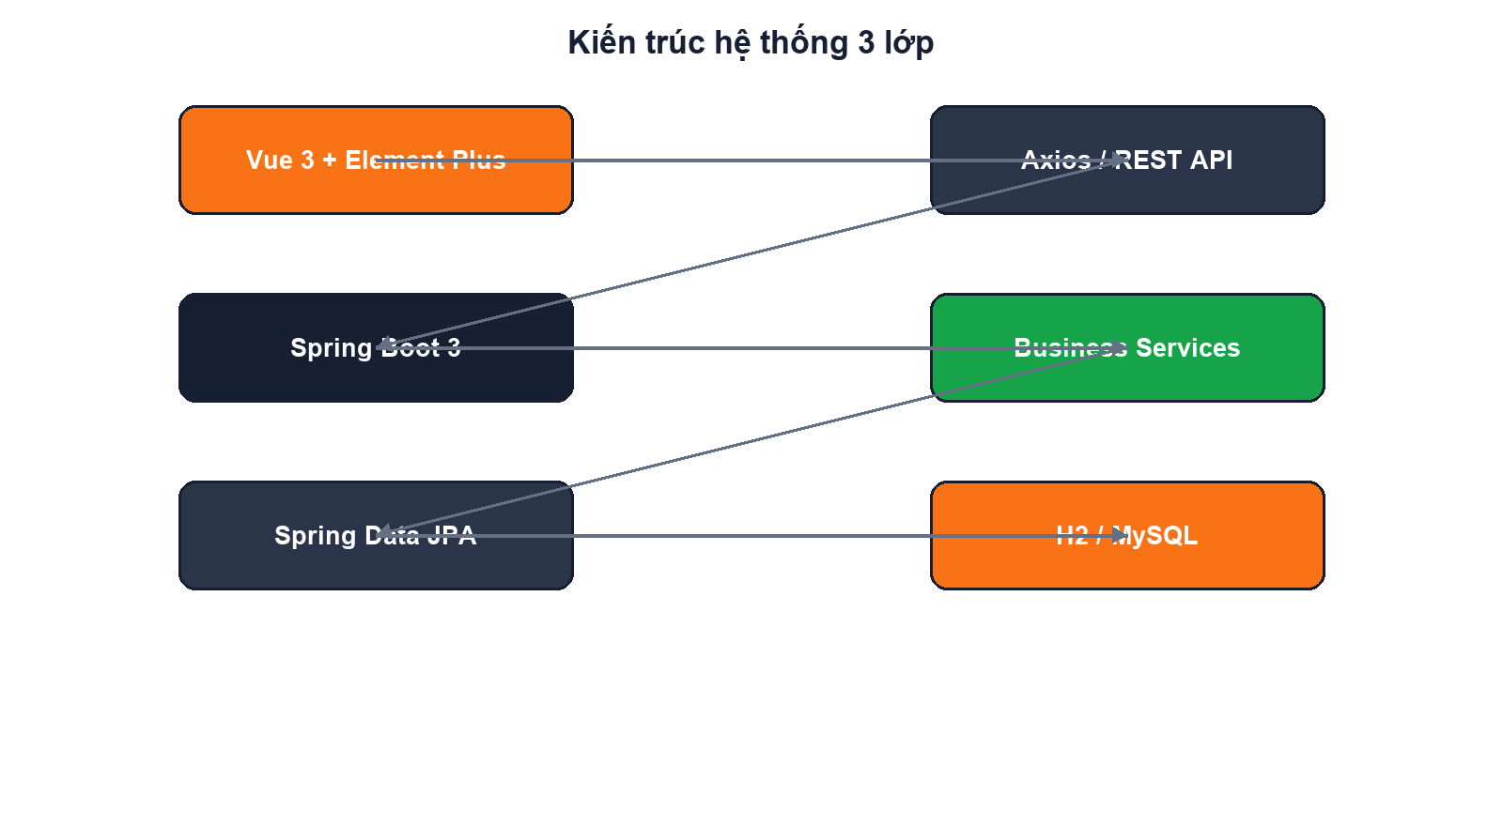
Hình 3.2. Kiến trúc 3 lớp
- Presentation: Vue 3, Element Plus, Router, Chart.js.
- Application: REST Controller và lớp Service.
- Persistence: Repository/JPA và cơ sở dữ liệu.
- Security: JWT và phân quyền endpoint.

3.2.2 Giao diện phác thảo
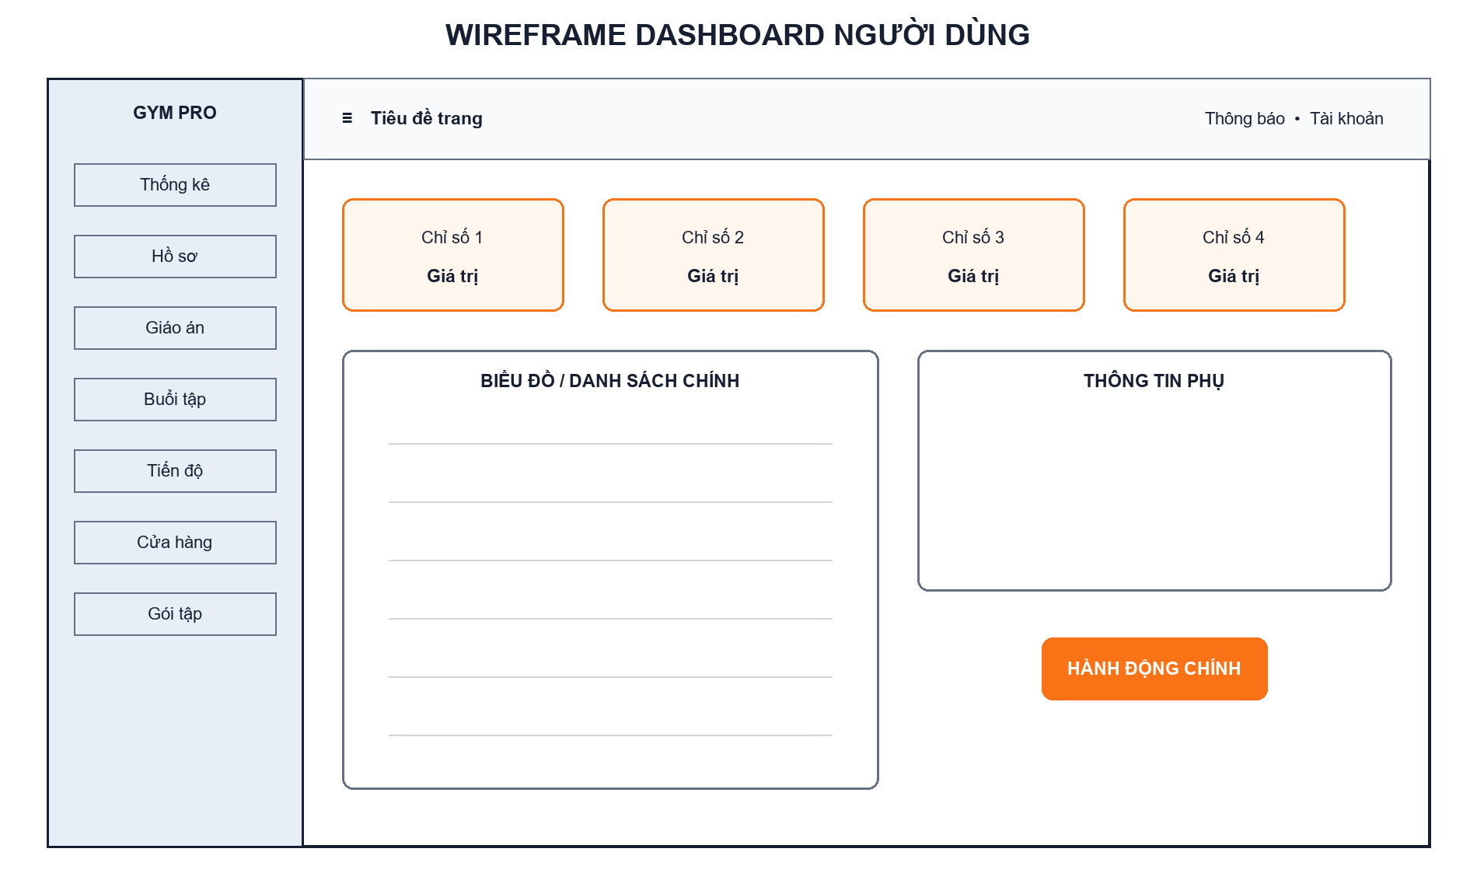
Hình 3.3. Wireframe tổng quát

3.2.3 Danh sách giao diện
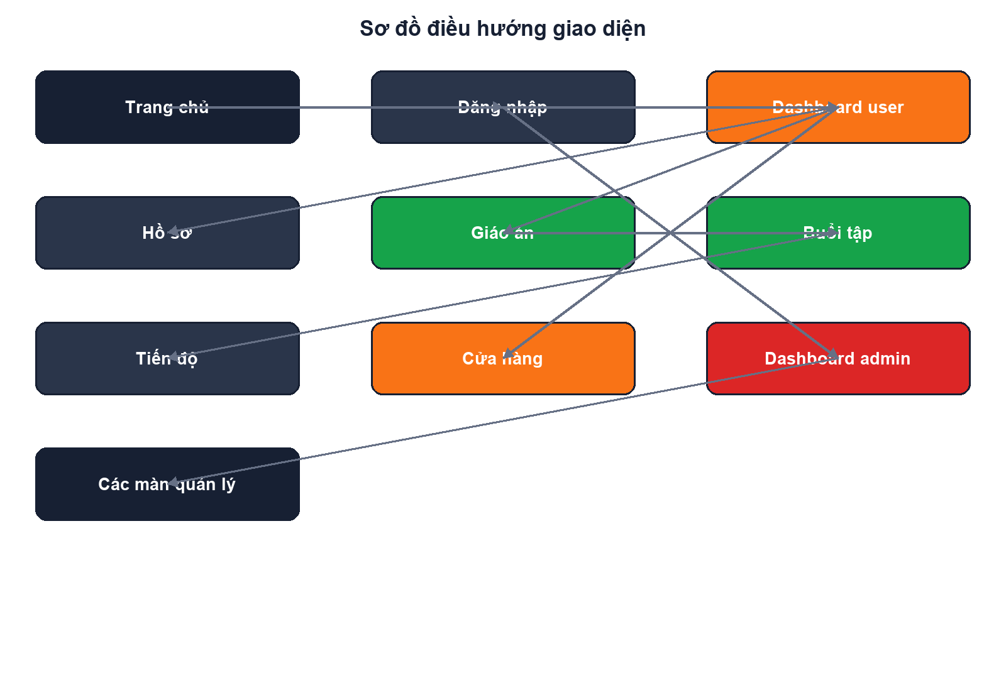
Hình 3.4. Sơ đồ điều hướng
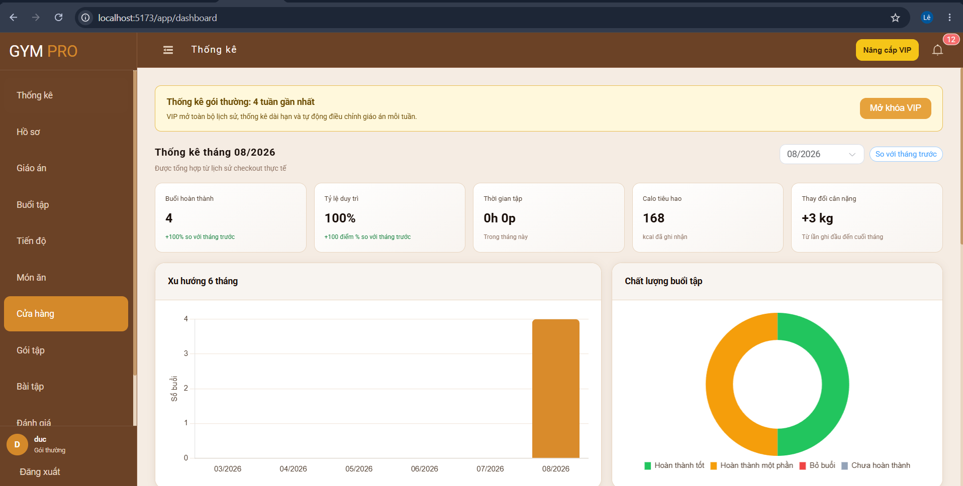
Hình 3.5. Giao diện dashboard người dùng

3.2.4 Nguyên tắc giao diện
Nguyên tắc | Áp dụng
Nhất quán | Navy - cam, card và nút dùng chung token
Dễ đọc | Ít chữ, biểu đồ và trạng thái trực quan
Phản hồi | Thông báo thành công/lỗi tại thao tác
Phân quyền | Menu user và admin tách biệt
Responsive | Bố cục co giãn theo màn hình

PHẦN 4: THỰC THI

4.1 Tổ chức mã nguồn

4.1.1 Sơ đồ tổ chức
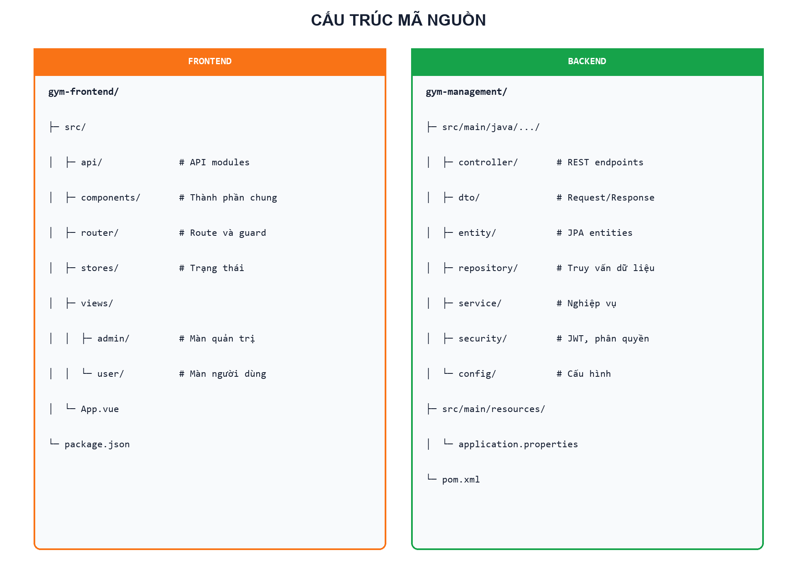
Hình 4.1. Sơ đồ tổ chức mã nguồn
Khối | Thư mục
Frontend views | gym-frontend/src/views
Frontend API | gym-frontend/src/api
REST Controller | controller
Nghiệp vụ | service
Dữ liệu | entity, repository
DTO | dto/request, dto/response

4.1.2 Thư viện sử dụng
Công nghệ | Vai trò
Vue 3 | Xây dựng SPA
Element Plus | Thành phần giao diện
Axios | Gọi REST API
Chart.js | Biểu đồ tiến độ
Spring Boot | Nền tảng backend
Spring Security + JWT | Xác thực, phân quyền
Spring Data JPA | Truy cập dữ liệu
Maven/Vite | Build và đóng gói

4.2 Đặc tả chức năng

4.2.1 Đăng nhập và phân quyền
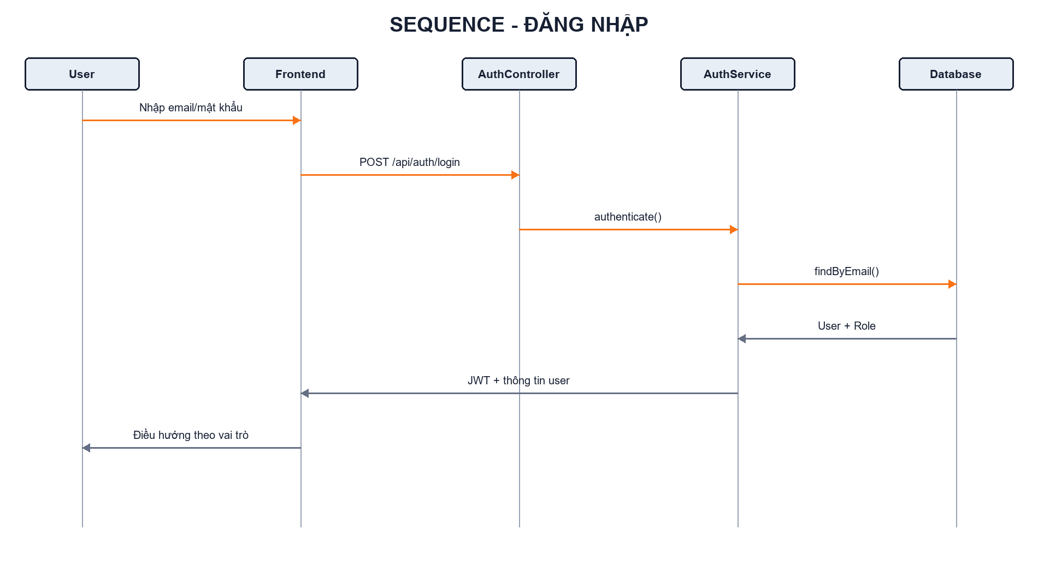
Hình 4.2. Sơ đồ tuần tự đăng nhập

4.2.2 Sinh giáo án theo quy tắc
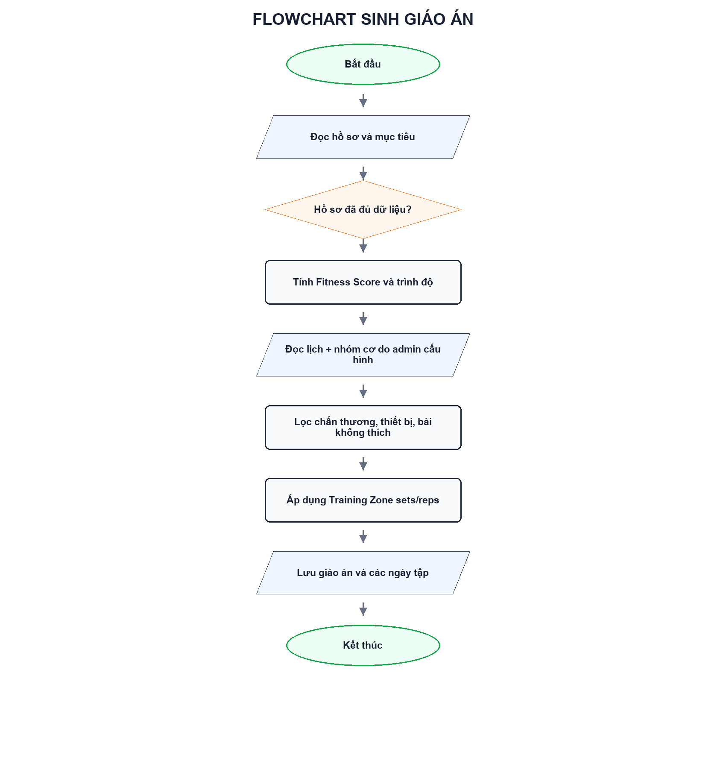
Hình 4.3. Flowchart sinh giáo án
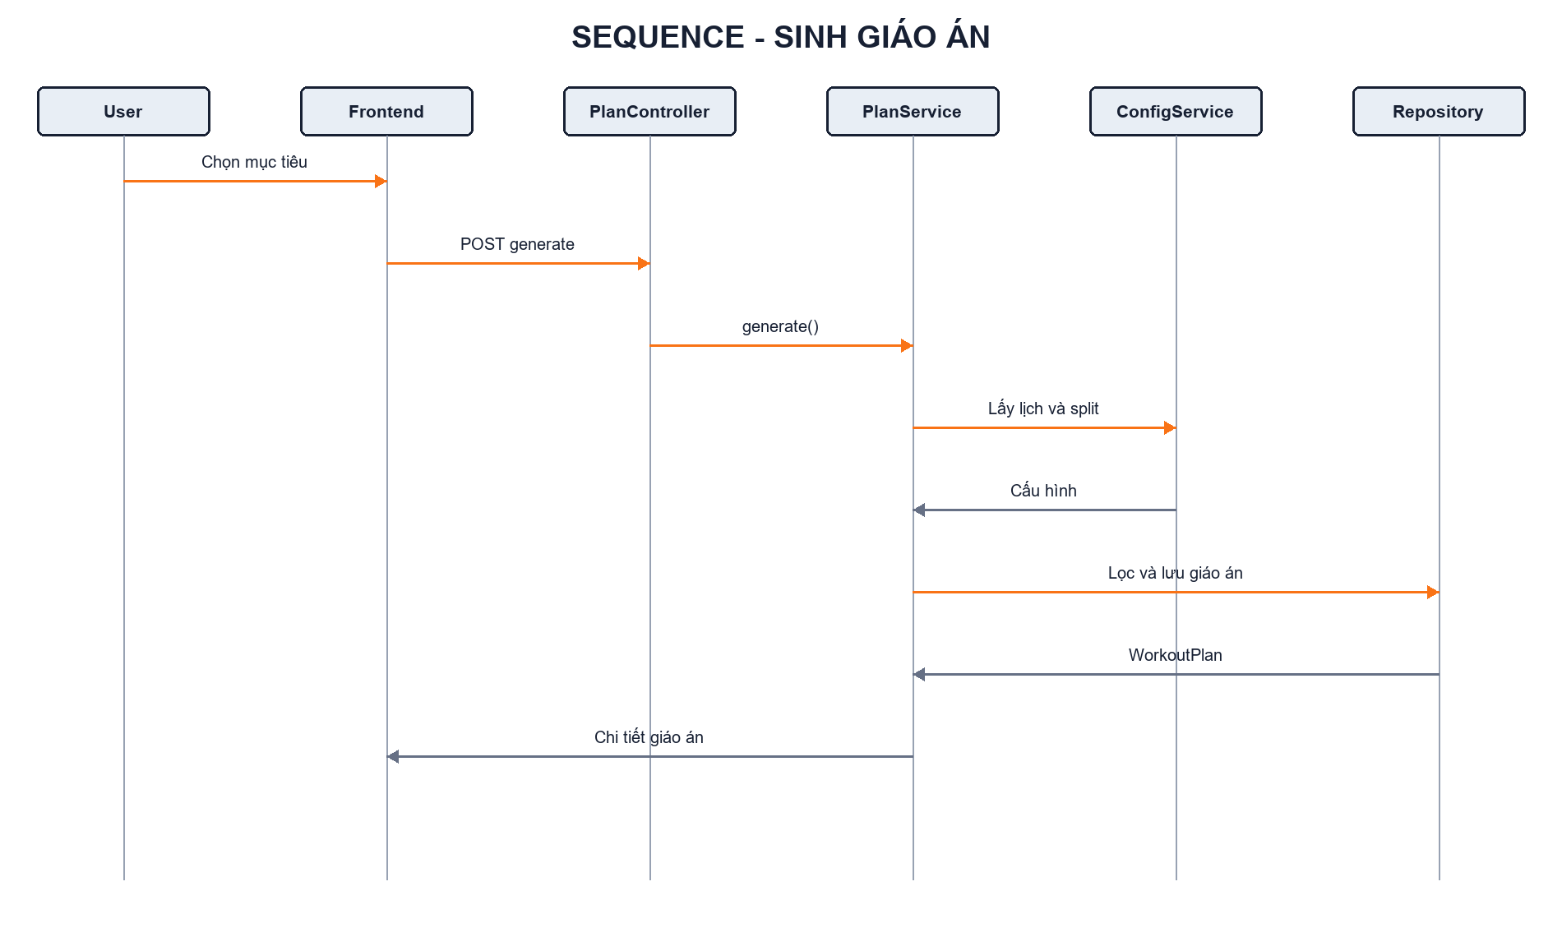
Hình 4.4. Sơ đồ tuần tự sinh giáo án
Hệ thống dùng thuật toán quy tắc, không phụ thuộc AI. Admin cấu hình lịch khuyến nghị và nhóm cơ từng buổi. Bài tập được lọc theo chấn thương, thiết bị, bài không thích và Training Zone trước khi lưu.

4.2.3 Check-in và ghi nhận kết quả
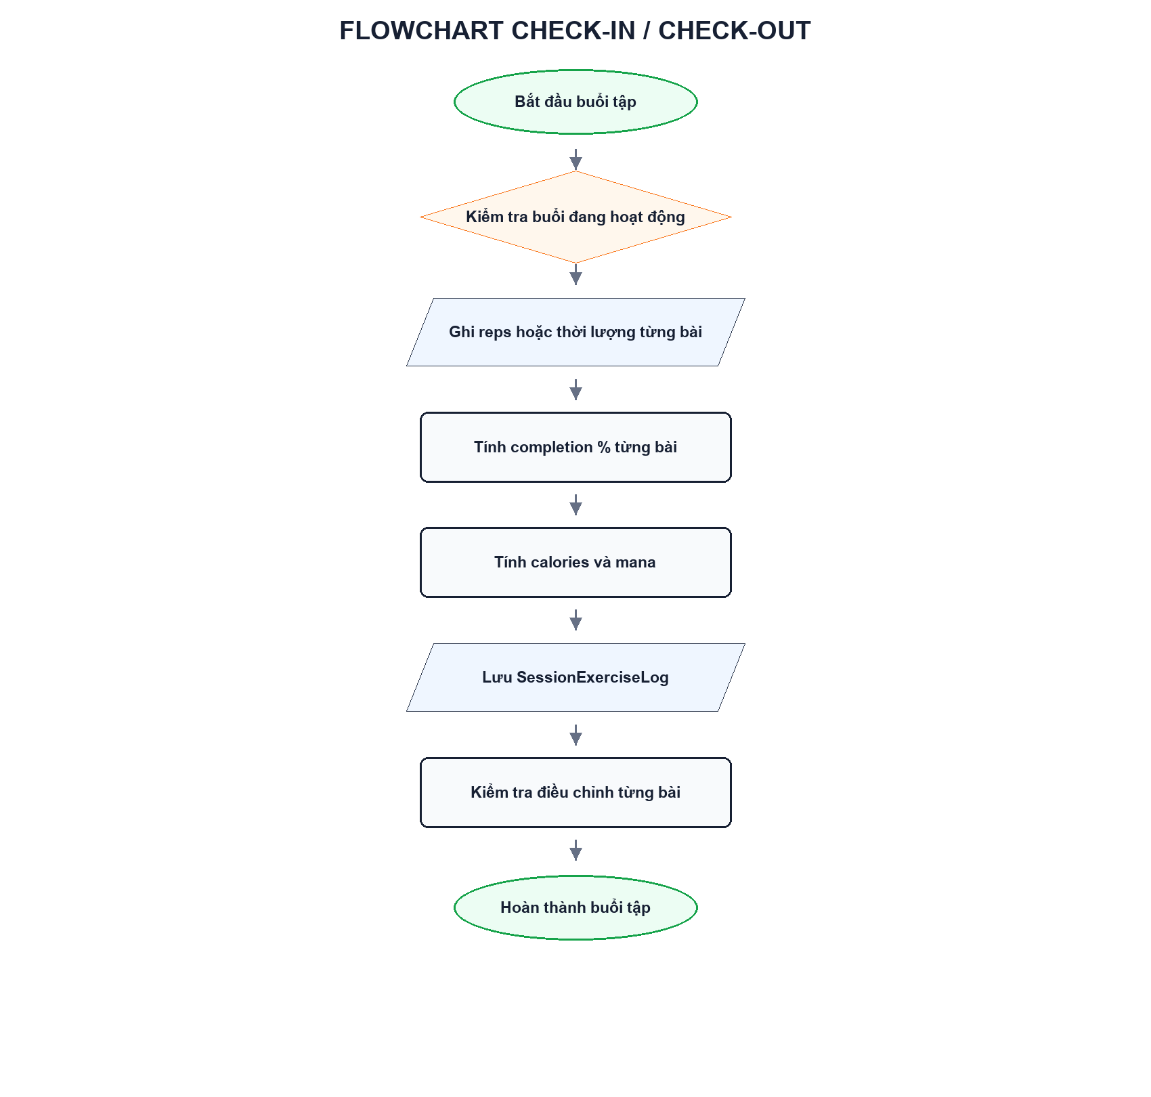
Hình 4.5. Flowchart hoàn thành buổi tập
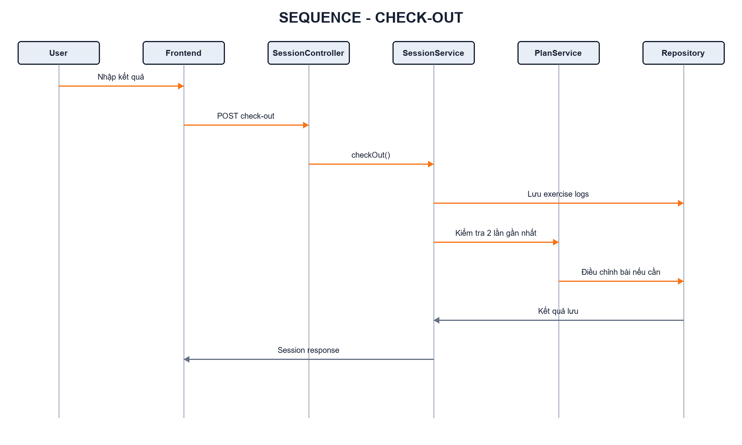
Hình 4.6. Sơ đồ tuần tự check-out
Dữ liệu | Cách tính
Completion % | Từ reps hoặc thời lượng thực tế / kế hoạch
Session rate | Trung bình completion của các bài
Calories | Kcal bài × tỷ lệ hoàn thành
Mana | Stamina cost × tỷ lệ hoàn thành

4.2.4 Điều chỉnh từng bài
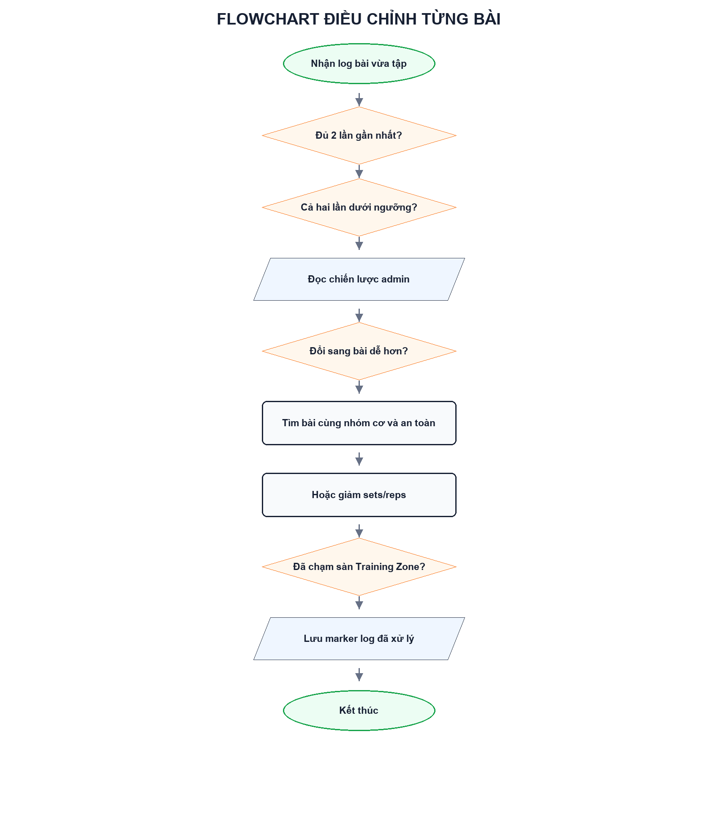
Hình 4.7. Quy tắc điều chỉnh sau hai lần lặp
- Chỉ xét hai log gần nhất của cùng bài trong cùng giáo án.
- Cả hai lần đều dưới ngưỡng admin mới xử lý.
- Đổi bài phải cùng nhóm cơ và qua bộ lọc an toàn.
- Giảm sets/reps không được vượt sàn Fitness Score và Training Zone.
- Marker log ngăn xử lý chồng cặp lần 1-2 thành 2-3.

4.2.5 Cấu hình động bởi admin
Cấu hình | Tác động
Lịch theo số buổi | Xác định thứ khuyến nghị
Nhóm cơ từng buổi | Quyết định split khi sinh giáo án
Nhóm cơ ảnh hưởng | Đồng bộ bài tập và hồ sơ
Ngưỡng hoàn thành thấp | Điều kiện điều chỉnh từng bài
Chiến lược | Đổi bài dễ hơn hoặc giảm tải
Mức giảm sets/reps | Giới hạn bởi vùng mục tiêu

4.2.6 Thanh toán, bảo mật và triển khai
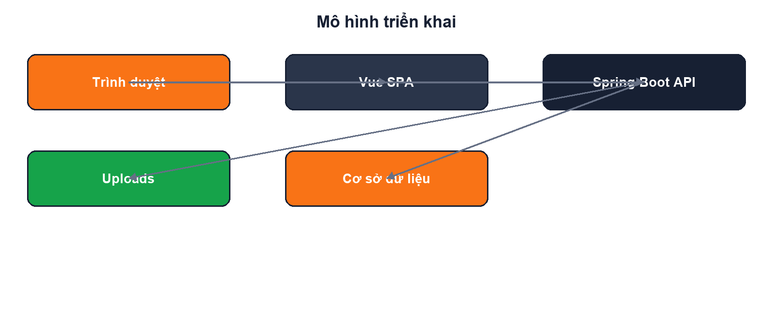
Hình 4.8. Mô hình triển khai
Frontend được build bằng Vite. Backend đóng gói thành JAR và phục vụ REST API tại cổng 8080. Trong phát triển, dữ liệu H2 được lưu dạng file; kiến trúc JPA cho phép chuyển sang MySQL bằng cấu hình datasource.

PHẦN 5: KIỂM THỬ

5.1 Kế hoạch kiểm thử

5.1.1 Tiêu chí cần đạt
- Chức năng đúng yêu cầu và đúng phân quyền.
- Dữ liệu không mất hoặc tạo trùng.
- Công thức không vượt Training Zone.
- Giao diện hiển thị rõ trên màn hình phổ biến.
- Build production thành công.

5.1.2 Chiến lược triển khai
Loại | Mục tiêu
Unit/logic | Công thức Fitness, Training Zone, completion
API | Mã trạng thái, phân quyền, validation
Tích hợp | Controller - Service - Repository
Giao diện | Form, điều hướng, hiển thị lỗi
Nghiệp vụ | Sinh giáo án, checkout, điều chỉnh bài

5.2 Thống kê kết quả

5.2.1 Kịch bản trọng tâm
Mã | Tình huống | Kết quả mong đợi
TC-01 | Đăng nhập đúng | Vào dashboard
TC-02 | User gọi API admin | 403
TC-03 | Sinh giáo án có chấn thương | Không có bài xung đột
TC-04 | Chọn 4 buổi | Lịch theo cấu hình admin
TC-05 | Checkout bài 50% | Lưu đúng completion
TC-06 | Cùng bài 2 lần <40% | Điều chỉnh riêng bài
TC-07 | Giảm reps chạm sàn | Không vi phạm Training Zone
TC-08 | Nhóm cơ custom | Đồng bộ hồ sơ và admin
TC-09 | Mua gói | Sinh hóa đơn/QR
TC-10 | Build production | Không lỗi biên dịch

5.2.2 Tổng hợp kết quả
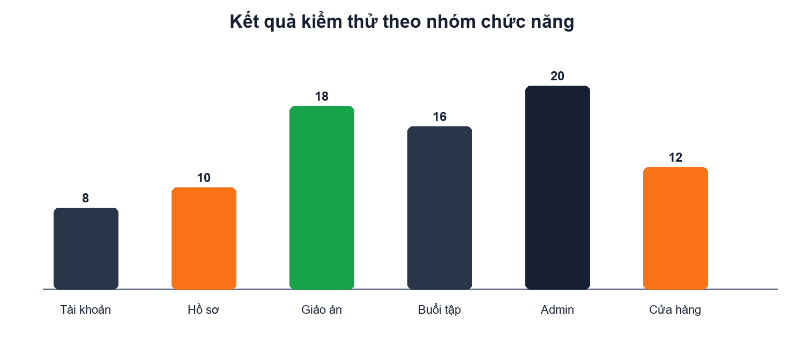
Hình 5.1. Phân bố ca kiểm thử
Chỉ số | Kết quả
Nhóm chức năng kiểm tra | 6
Ca kiểm thử thiết kế | 84
Build frontend | Đạt
Compile/package backend | Đạt
Lỗi nghiêm trọng còn mở | 0

5.3 Kết luận và hướng phát triển
- Hệ thống đáp ứng luồng chính cho user và admin.
- Các quy tắc quan trọng có thể cấu hình và giải thích.
- Dữ liệu chấn thương được đồng bộ giữa bài tập và hồ sơ.
- Có thể nâng cấp MySQL, Docker, kiểm thử tự động và ứng dụng di động.
Giới hạn hiện tại: dữ liệu đánh giá sức khỏe không dùng cho quyết định y khoa; hệ thống chỉ hỗ trợ luyện tập phổ thông và không thay thế chuyên gia.

PHỤ LỤC A: ĐẶC TẢ USE CASE

UC-01 - Đăng ký
Thuộc tính | Nội dung
Tác nhân | Khách
Tiền điều kiện | Đã xác thực nếu chức năng yêu cầu
Luồng chính | 1. Mở chức năng Đăng ký. 2. Nhập/chọn dữ liệu. 3. Hệ thống kiểm tra. 4. Lưu và phản hồi.
Ngoại lệ | Dữ liệu thiếu, không hợp lệ hoặc không đủ quyền
Hậu điều kiện | Dữ liệu được cập nhật nhất quán

UC-02 - Đăng nhập
Thuộc tính | Nội dung
Tác nhân | Khách/User/Admin
Tiền điều kiện | Đã xác thực nếu chức năng yêu cầu
Luồng chính | 1. Mở chức năng Đăng nhập. 2. Nhập/chọn dữ liệu. 3. Hệ thống kiểm tra. 4. Lưu và phản hồi.
Ngoại lệ | Dữ liệu thiếu, không hợp lệ hoặc không đủ quyền
Hậu điều kiện | Dữ liệu được cập nhật nhất quán

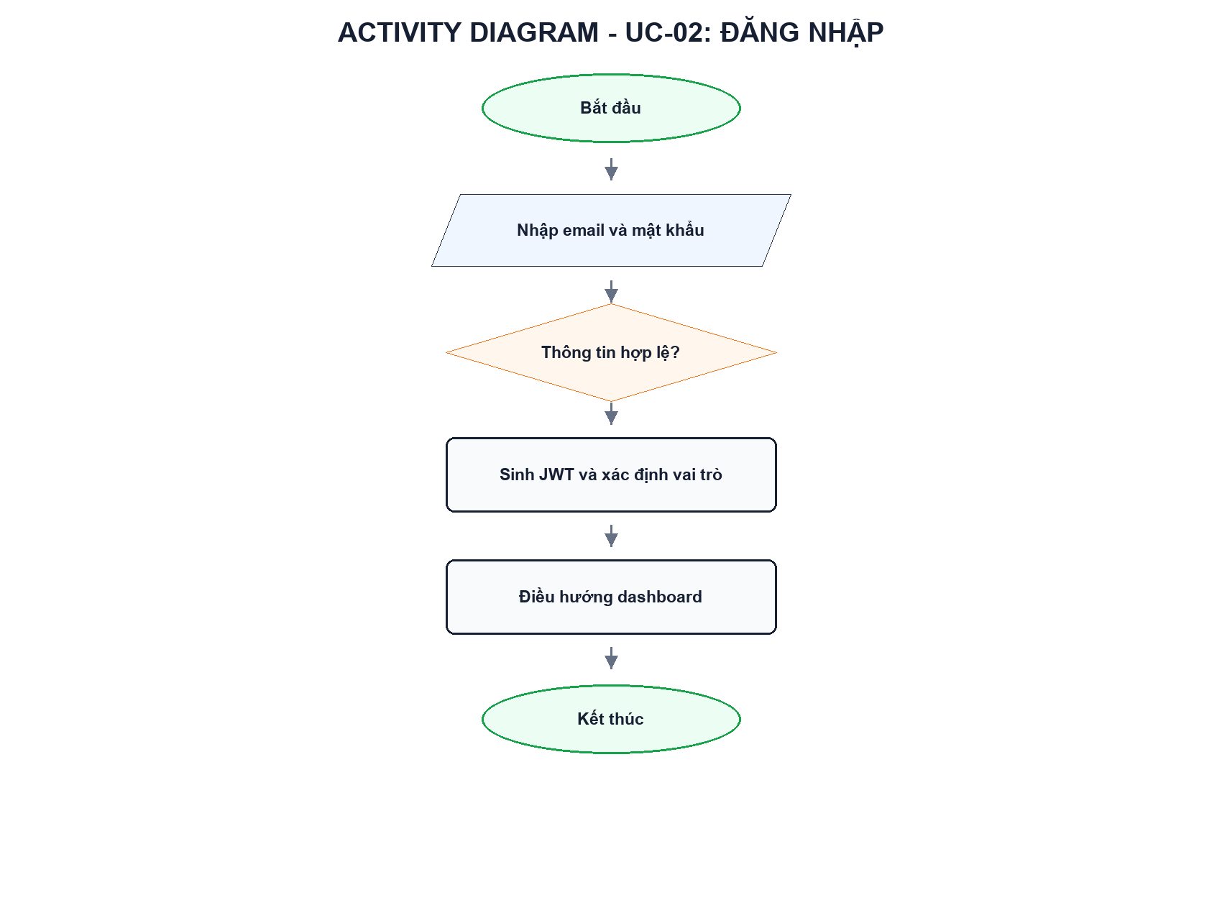
Hình PL.A-02. Activity Diagram Đăng nhập

UC-03 - Cập nhật hồ sơ
Thuộc tính | Nội dung
Tác nhân | User
Tiền điều kiện | Đã xác thực nếu chức năng yêu cầu
Luồng chính | 1. Mở chức năng Cập nhật hồ sơ. 2. Nhập/chọn dữ liệu. 3. Hệ thống kiểm tra. 4. Lưu và phản hồi.
Ngoại lệ | Dữ liệu thiếu, không hợp lệ hoặc không đủ quyền
Hậu điều kiện | Dữ liệu được cập nhật nhất quán

UC-04 - Tạo giáo án
Thuộc tính | Nội dung
Tác nhân | User
Tiền điều kiện | Đã xác thực nếu chức năng yêu cầu
Luồng chính | 1. Mở chức năng Tạo giáo án. 2. Nhập/chọn dữ liệu. 3. Hệ thống kiểm tra. 4. Lưu và phản hồi.
Ngoại lệ | Dữ liệu thiếu, không hợp lệ hoặc không đủ quyền
Hậu điều kiện | Dữ liệu được cập nhật nhất quán

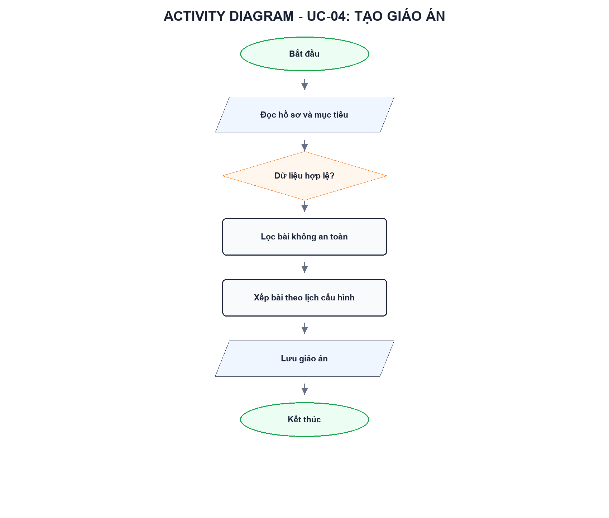
Hình PL.A-04. Activity Diagram Tạo giáo án

UC-05 - Chọn giáo án mẫu
Thuộc tính | Nội dung
Tác nhân | User
Tiền điều kiện | Đã xác thực nếu chức năng yêu cầu
Luồng chính | 1. Mở chức năng Chọn giáo án mẫu. 2. Nhập/chọn dữ liệu. 3. Hệ thống kiểm tra. 4. Lưu và phản hồi.
Ngoại lệ | Dữ liệu thiếu, không hợp lệ hoặc không đủ quyền
Hậu điều kiện | Dữ liệu được cập nhật nhất quán

UC-06 - Check-in
Thuộc tính | Nội dung
Tác nhân | User
Tiền điều kiện | Đã xác thực nếu chức năng yêu cầu
Luồng chính | 1. Mở chức năng Check-in. 2. Nhập/chọn dữ liệu. 3. Hệ thống kiểm tra. 4. Lưu và phản hồi.
Ngoại lệ | Dữ liệu thiếu, không hợp lệ hoặc không đủ quyền
Hậu điều kiện | Dữ liệu được cập nhật nhất quán

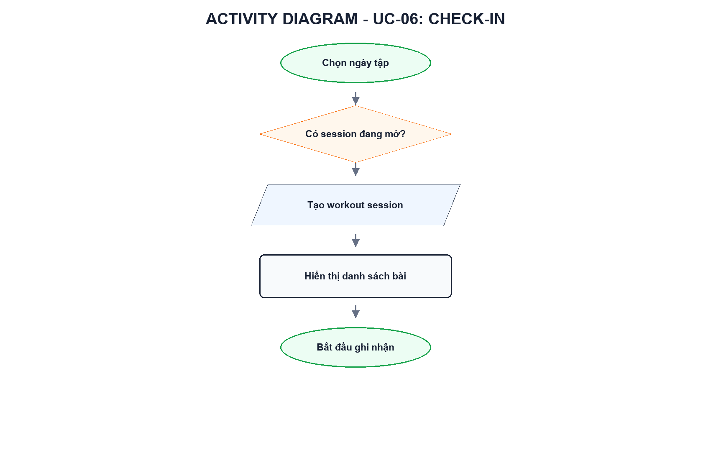
Hình PL.A-06. Activity Diagram Check-in

UC-07 - Check-out
Thuộc tính | Nội dung
Tác nhân | User
Tiền điều kiện | Đã xác thực nếu chức năng yêu cầu
Luồng chính | 1. Mở chức năng Check-out. 2. Nhập/chọn dữ liệu. 3. Hệ thống kiểm tra. 4. Lưu và phản hồi.
Ngoại lệ | Dữ liệu thiếu, không hợp lệ hoặc không đủ quyền
Hậu điều kiện | Dữ liệu được cập nhật nhất quán

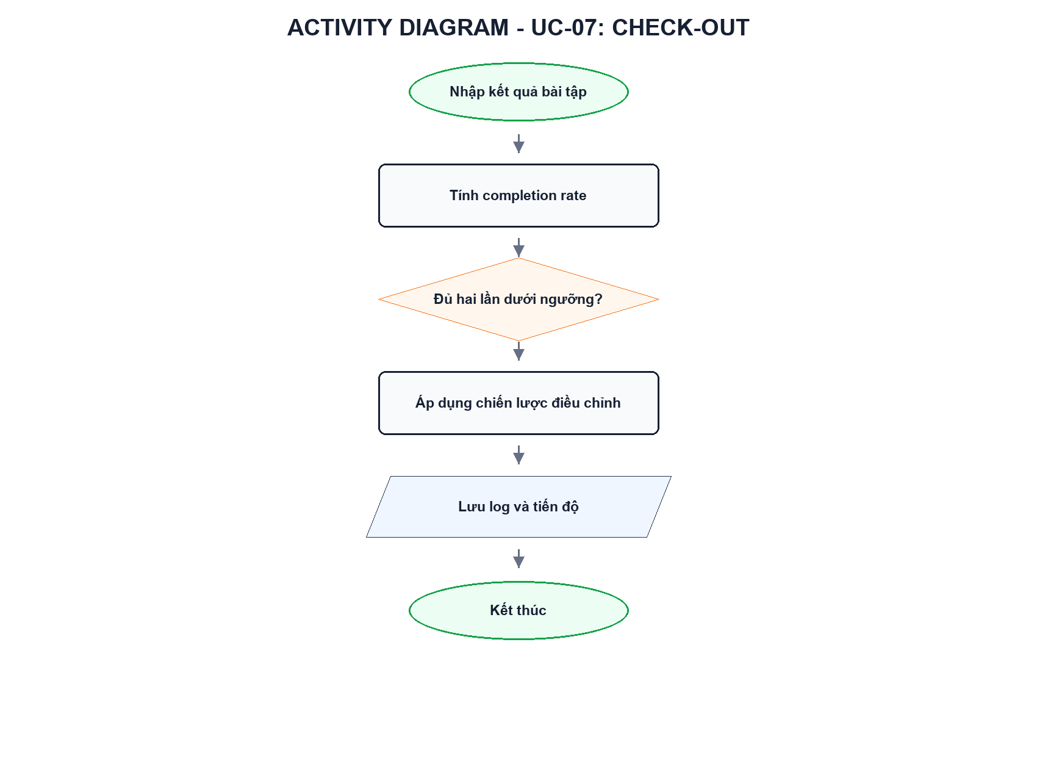
Hình PL.A-07. Activity Diagram Check-out

UC-08 - Theo dõi tiến độ
Thuộc tính | Nội dung
Tác nhân | User
Tiền điều kiện | Đã xác thực nếu chức năng yêu cầu
Luồng chính | 1. Mở chức năng Theo dõi tiến độ. 2. Nhập/chọn dữ liệu. 3. Hệ thống kiểm tra. 4. Lưu và phản hồi.
Ngoại lệ | Dữ liệu thiếu, không hợp lệ hoặc không đủ quyền
Hậu điều kiện | Dữ liệu được cập nhật nhất quán

UC-09 - Mua gói VIP
Thuộc tính | Nội dung
Tác nhân | User
Tiền điều kiện | Đã xác thực nếu chức năng yêu cầu
Luồng chính | 1. Mở chức năng Mua gói VIP. 2. Nhập/chọn dữ liệu. 3. Hệ thống kiểm tra. 4. Lưu và phản hồi.
Ngoại lệ | Dữ liệu thiếu, không hợp lệ hoặc không đủ quyền
Hậu điều kiện | Dữ liệu được cập nhật nhất quán

UC-10 - Mua sản phẩm
Thuộc tính | Nội dung
Tác nhân | User
Tiền điều kiện | Đã xác thực nếu chức năng yêu cầu
Luồng chính | 1. Mở chức năng Mua sản phẩm. 2. Nhập/chọn dữ liệu. 3. Hệ thống kiểm tra. 4. Lưu và phản hồi.
Ngoại lệ | Dữ liệu thiếu, không hợp lệ hoặc không đủ quyền
Hậu điều kiện | Dữ liệu được cập nhật nhất quán

UC-11 - Đánh giá dịch vụ
Thuộc tính | Nội dung
Tác nhân | User
Tiền điều kiện | Đã xác thực nếu chức năng yêu cầu
Luồng chính | 1. Mở chức năng Đánh giá dịch vụ. 2. Nhập/chọn dữ liệu. 3. Hệ thống kiểm tra. 4. Lưu và phản hồi.
Ngoại lệ | Dữ liệu thiếu, không hợp lệ hoặc không đủ quyền
Hậu điều kiện | Dữ liệu được cập nhật nhất quán

UC-12 - Chat hỗ trợ
Thuộc tính | Nội dung
Tác nhân | User/Admin
Tiền điều kiện | Đã xác thực nếu chức năng yêu cầu
Luồng chính | 1. Mở chức năng Chat hỗ trợ. 2. Nhập/chọn dữ liệu. 3. Hệ thống kiểm tra. 4. Lưu và phản hồi.
Ngoại lệ | Dữ liệu thiếu, không hợp lệ hoặc không đủ quyền
Hậu điều kiện | Dữ liệu được cập nhật nhất quán

UC-13 - Quản lý user
Thuộc tính | Nội dung
Tác nhân | Admin
Tiền điều kiện | Đã xác thực nếu chức năng yêu cầu
Luồng chính | 1. Mở chức năng Quản lý user. 2. Nhập/chọn dữ liệu. 3. Hệ thống kiểm tra. 4. Lưu và phản hồi.
Ngoại lệ | Dữ liệu thiếu, không hợp lệ hoặc không đủ quyền
Hậu điều kiện | Dữ liệu được cập nhật nhất quán

UC-14 - Quản lý bài tập
Thuộc tính | Nội dung
Tác nhân | Admin
Tiền điều kiện | Đã xác thực nếu chức năng yêu cầu
Luồng chính | 1. Mở chức năng Quản lý bài tập. 2. Nhập/chọn dữ liệu. 3. Hệ thống kiểm tra. 4. Lưu và phản hồi.
Ngoại lệ | Dữ liệu thiếu, không hợp lệ hoặc không đủ quyền
Hậu điều kiện | Dữ liệu được cập nhật nhất quán

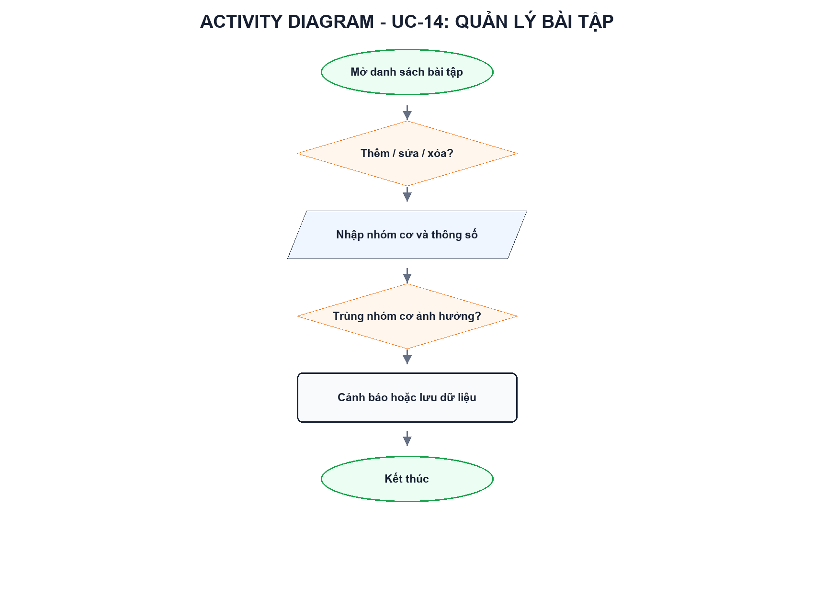
Hình PL.A-14. Activity Diagram Quản lý bài tập

UC-15 - Quản lý giáo án mẫu
Thuộc tính | Nội dung
Tác nhân | Admin
Tiền điều kiện | Đã xác thực nếu chức năng yêu cầu
Luồng chính | 1. Mở chức năng Quản lý giáo án mẫu. 2. Nhập/chọn dữ liệu. 3. Hệ thống kiểm tra. 4. Lưu và phản hồi.
Ngoại lệ | Dữ liệu thiếu, không hợp lệ hoặc không đủ quyền
Hậu điều kiện | Dữ liệu được cập nhật nhất quán

UC-16 - Cấu hình lịch/nhóm cơ
Thuộc tính | Nội dung
Tác nhân | Admin
Tiền điều kiện | Đã xác thực nếu chức năng yêu cầu
Luồng chính | 1. Mở chức năng Cấu hình lịch/nhóm cơ. 2. Nhập/chọn dữ liệu. 3. Hệ thống kiểm tra. 4. Lưu và phản hồi.
Ngoại lệ | Dữ liệu thiếu, không hợp lệ hoặc không đủ quyền
Hậu điều kiện | Dữ liệu được cập nhật nhất quán

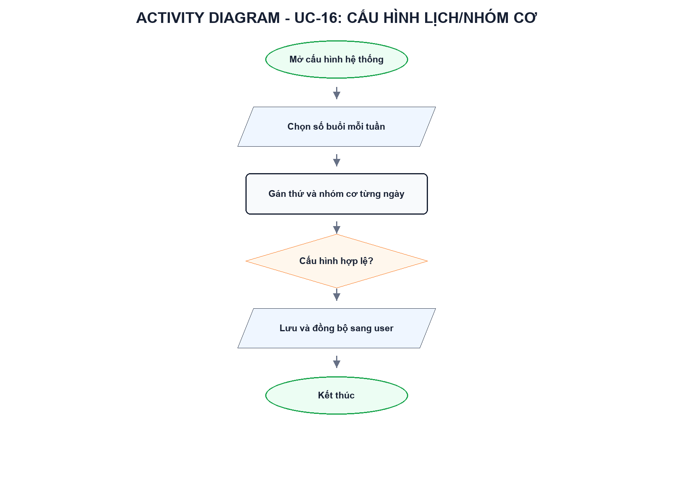
Hình PL.A-16. Activity Diagram Cấu hình lịch/nhóm cơ

UC-17 - Cấu hình công thức
Thuộc tính | Nội dung
Tác nhân | Admin
Tiền điều kiện | Đã xác thực nếu chức năng yêu cầu
Luồng chính | 1. Mở chức năng Cấu hình công thức. 2. Nhập/chọn dữ liệu. 3. Hệ thống kiểm tra. 4. Lưu và phản hồi.
Ngoại lệ | Dữ liệu thiếu, không hợp lệ hoặc không đủ quyền
Hậu điều kiện | Dữ liệu được cập nhật nhất quán

UC-18 - Quản lý món ăn
Thuộc tính | Nội dung
Tác nhân | Admin
Tiền điều kiện | Đã xác thực nếu chức năng yêu cầu
Luồng chính | 1. Mở chức năng Quản lý món ăn. 2. Nhập/chọn dữ liệu. 3. Hệ thống kiểm tra. 4. Lưu và phản hồi.
Ngoại lệ | Dữ liệu thiếu, không hợp lệ hoặc không đủ quyền
Hậu điều kiện | Dữ liệu được cập nhật nhất quán

UC-19 - Quản lý cửa hàng
Thuộc tính | Nội dung
Tác nhân | Admin
Tiền điều kiện | Đã xác thực nếu chức năng yêu cầu
Luồng chính | 1. Mở chức năng Quản lý cửa hàng. 2. Nhập/chọn dữ liệu. 3. Hệ thống kiểm tra. 4. Lưu và phản hồi.
Ngoại lệ | Dữ liệu thiếu, không hợp lệ hoặc không đủ quyền
Hậu điều kiện | Dữ liệu được cập nhật nhất quán

UC-20 - Gửi thông báo
Thuộc tính | Nội dung
Tác nhân | Admin
Tiền điều kiện | Đã xác thực nếu chức năng yêu cầu
Luồng chính | 1. Mở chức năng Gửi thông báo. 2. Nhập/chọn dữ liệu. 3. Hệ thống kiểm tra. 4. Lưu và phản hồi.
Ngoại lệ | Dữ liệu thiếu, không hợp lệ hoặc không đủ quyền
Hậu điều kiện | Dữ liệu được cập nhật nhất quán

PHỤ LỤC B: ĐẶC TẢ BẢNG

USERS
Cột | Kiểu | Mô tả
email | VARCHAR | Đăng nhập, duy nhất
password | VARCHAR | Mật khẩu mã hóa
is_active | BOOLEAN | Trạng thái
id | BIGINT | PK, tự tăng
created_at | DATETIME | Thời điểm tạo
updated_at | DATETIME | Thời điểm cập nhật

ROLES
Cột | Kiểu | Mô tả
id | BIGINT | PK, tự tăng
created_at | DATETIME | Thời điểm tạo
updated_at | DATETIME | Thời điểm cập nhật

USER_PROFILES
Cột | Kiểu | Mô tả
id | BIGINT | PK, tự tăng
created_at | DATETIME | Thời điểm tạo
updated_at | DATETIME | Thời điểm cập nhật

WORKOUT_PLANS
Cột | Kiểu | Mô tả
user_id | BIGINT | FK users
goal | VARCHAR | Mục tiêu
sessions_per_week | INT | Số buổi
fitness_level | VARCHAR | Snapshot thể lực
id | BIGINT | PK, tự tăng
created_at | DATETIME | Thời điểm tạo
updated_at | DATETIME | Thời điểm cập nhật

WORKOUT_PLAN_DAYS
Cột | Kiểu | Mô tả
id | BIGINT | PK, tự tăng
created_at | DATETIME | Thời điểm tạo
updated_at | DATETIME | Thời điểm cập nhật

WORKOUT_PLAN_EXERCISES
Cột | Kiểu | Mô tả
plan_day_id | BIGINT | FK ngày tập
exercise_id | BIGINT | FK bài tập
sets | INT | Số hiệp
reps | INT | Số lần
last_low_adjustment_log_id | BIGINT | Marker điều chỉnh
id | BIGINT | PK, tự tăng
created_at | DATETIME | Thời điểm tạo
updated_at | DATETIME | Thời điểm cập nhật

EXERCISES
Cột | Kiểu | Mô tả
name | VARCHAR | Tên bài tập
muscle_group | VARCHAR | Nhóm cơ chính
difficulty | VARCHAR | EASY/MEDIUM/HARD
contraindicated_injuries | VARCHAR | Nhóm cơ ảnh hưởng
id | BIGINT | PK, tự tăng
created_at | DATETIME | Thời điểm tạo
updated_at | DATETIME | Thời điểm cập nhật

WORKOUT_SESSIONS
Cột | Kiểu | Mô tả
id | BIGINT | PK, tự tăng
created_at | DATETIME | Thời điểm tạo
updated_at | DATETIME | Thời điểm cập nhật

SESSION_EXERCISE_LOGS
Cột | Kiểu | Mô tả
session_id | BIGINT | FK buổi tập
exercise_id | BIGINT | FK bài tập
completion_percent | INT | Tỷ lệ hoàn thành
id | BIGINT | PK, tự tăng
created_at | DATETIME | Thời điểm tạo
updated_at | DATETIME | Thời điểm cập nhật

PROGRESS_TRACKING
Cột | Kiểu | Mô tả
id | BIGINT | PK, tự tăng
created_at | DATETIME | Thời điểm tạo
updated_at | DATETIME | Thời điểm cập nhật

ENDURANCE_TESTS
Cột | Kiểu | Mô tả
id | BIGINT | PK, tự tăng
created_at | DATETIME | Thời điểm tạo
updated_at | DATETIME | Thời điểm cập nhật

WEEKLY_REVIEWS
Cột | Kiểu | Mô tả
id | BIGINT | PK, tự tăng
created_at | DATETIME | Thời điểm tạo
updated_at | DATETIME | Thời điểm cập nhật

MEMBERSHIPS
Cột | Kiểu | Mô tả
id | BIGINT | PK, tự tăng
created_at | DATETIME | Thời điểm tạo
updated_at | DATETIME | Thời điểm cập nhật

INVOICES
Cột | Kiểu | Mô tả
id | BIGINT | PK, tự tăng
created_at | DATETIME | Thời điểm tạo
updated_at | DATETIME | Thời điểm cập nhật

FOODS
Cột | Kiểu | Mô tả
id | BIGINT | PK, tự tăng
created_at | DATETIME | Thời điểm tạo
updated_at | DATETIME | Thời điểm cập nhật

SERVICE_RATINGS
Cột | Kiểu | Mô tả
id | BIGINT | PK, tự tăng
created_at | DATETIME | Thời điểm tạo
updated_at | DATETIME | Thời điểm cập nhật

NOTIFICATIONS
Cột | Kiểu | Mô tả
id | BIGINT | PK, tự tăng
created_at | DATETIME | Thời điểm tạo
updated_at | DATETIME | Thời điểm cập nhật

CHAT_MESSAGES
Cột | Kiểu | Mô tả
id | BIGINT | PK, tự tăng
created_at | DATETIME | Thời điểm tạo
updated_at | DATETIME | Thời điểm cập nhật

SUPPORT_SESSIONS
Cột | Kiểu | Mô tả
id | BIGINT | PK, tự tăng
created_at | DATETIME | Thời điểm tạo
updated_at | DATETIME | Thời điểm cập nhật

SUPPORT_MESSAGES
Cột | Kiểu | Mô tả
id | BIGINT | PK, tự tăng
created_at | DATETIME | Thời điểm tạo
updated_at | DATETIME | Thời điểm cập nhật

SYSTEM_CONFIGS
Cột | Kiểu | Mô tả
config_key | VARCHAR | PK cấu hình
config_value | DOUBLE | Giá trị
category | VARCHAR | Nhóm hiển thị
id | BIGINT | PK, tự tăng
created_at | DATETIME | Thời điểm tạo
updated_at | DATETIME | Thời điểm cập nhật

RECOMMENDED_SCHEDULE_CONFIGS
Cột | Kiểu | Mô tả
id | BIGINT | PK, tự tăng
created_at | DATETIME | Thời điểm tạo
updated_at | DATETIME | Thời điểm cập nhật

MUSCLE_SPLIT_CONFIGS
Cột | Kiểu | Mô tả
id | BIGINT | PK, tự tăng
created_at | DATETIME | Thời điểm tạo
updated_at | DATETIME | Thời điểm cập nhật

INJURY_AREA_OPTIONS
Cột | Kiểu | Mô tả
id | BIGINT | PK, tự tăng
created_at | DATETIME | Thời điểm tạo
updated_at | DATETIME | Thời điểm cập nhật

PHỤ LỤC C: DANH SÁCH API
Endpoint | Method | Chức năng
/api/auth | POST | Đăng ký/đăng nhập
/api/profile | GET/POST | Hồ sơ
/api/workout-plans | GET/POST | Giáo án
/api/sessions | GET/POST | Buổi tập
/api/progress | GET/POST | Tiến độ
/api/exercises | CRUD | Bài tập
/api/foods | CRUD | Món ăn
/api/memberships | GET/POST | Gói thành viên
/api/invoices | GET/POST | Hóa đơn
/api/shop | CRUD | Cửa hàng
/api/ratings | CRUD | Đánh giá
/api/support | CRUD | Hỗ trợ
/api/admin/training-config | GET/PUT | Lịch và nhóm cơ
/api/admin/system-configs | GET/PUT | Công thức hệ thống

PHỤ LỤC D: DANH SÁCH SƠ ĐỒ NÊN VẼ
Loại | Tên sơ đồ
Use Case | Tổng quan; User; Admin
ERD | Khái niệm; logic; chi tiết nhóm giáo án
Flowchart | Sinh giáo án; checkout; điều chỉnh từng bài; thanh toán
Sequence | Đăng nhập; sinh giáo án; check-in/out; thanh toán; hỗ trợ
Architecture | 3 lớp; deployment; source tree
UI | Navigation map; wireframe; ảnh giao diện chính

